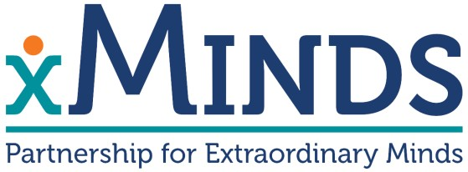

Unase a xMinds para el inicio del Campamento

con los autores invitados
30 de Junio a las 5:00 p.m.

Ubicación : En Línea
Costo: Inscripción gratuita
Inscripcion: Regístrese en https://xminds.org/Camp_Read_a_Lot_2020 para recibir materiales para el Campamento Leer Mucho y un enlace de correo electrónico para el evento virtual Campfire Kickoff el 30 de junio.

¡xMinds te invita a unirte a nosotros en julio para el campamento Leer Mucho! El Campamento Leer Mucho es un evento de recaudación de fondos abierto para cualquier estudiante de K-12. Para más detalles sobre cómo funciona, visite la página del evento Campamento Leer Mucho.

Traiga a los niños y reúnase para nuestro evento alrededor de nuestra hoguera virtual para el evento de lanzamiento con lecturas de dos autores de libros para niños: Kim Roedl, autor de Max Brinkley's Military Brat Mys- teries y Adam T. Newman, autor de Cómo coger un resfriado, La niña que perdió la voz, y más.

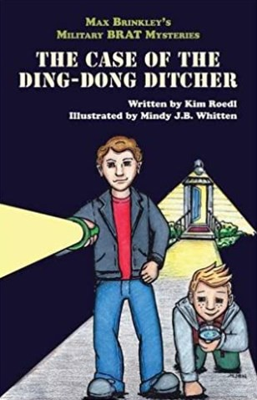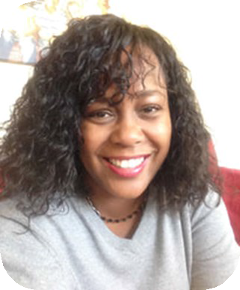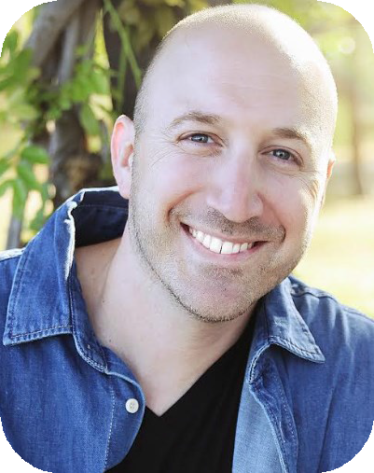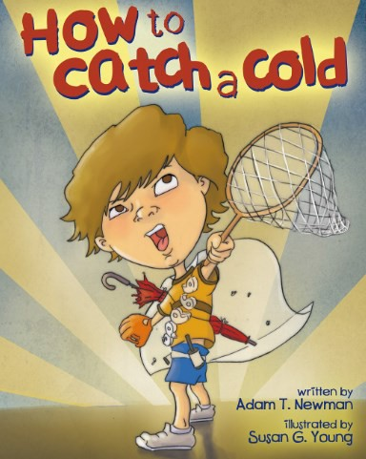
CONOZCA A LOS AUTORES

Kim Roedl
Adam T. Newman

